中国互联网2004产业调查报告之一

中国数字科技品牌调查报告

第一部分 本次调查的基本情况

一、调查方法与样本情况

为了给消费者提供可靠的选择依据，为了准确认知中国互联网产业发展现状和市场格局，测度各个服务品牌的知名度和影响力，由2004中国互联网大会组委会发起，新浪网、天极网和中国消费者报承办，组织并实施了中国数字科技品牌调查。调查时间是2004年5月18日——2004年8月20日。通过在新浪网页发布调查问卷来进行调查，具体网址为：http://tech.sina.com.cn/pc/2004-05-18/95/416.html。回收方式是通过网页、email和邮寄等多种方式回收答案。
本次调查共收到1546份有效样本答卷。样本特点是：分布广，包括了我国内地的31个省、直辖市、自治区,其中又以北京和沿海地区的比例较高；学历高，本科以上的占了七成；分布的行业宽，覆盖了有三十多个行业的人群，一半的被调查者专业与IT业无关。具体的样本分布情况如下：

性别
男 |  |  | 83.9%
女 |  |  | 16.1%
合计 |  |  | 100%
学历
高中、中专及以下 |  |  | 8.4%
大专 |  |  | 21.4%
本科 |  |  | 62.1%
硕士、博士 |  |  | 8.1%
合计 |  |  | 100%
地理分布
北京 | 15.87% |  |  | 山西 |  | 1.77%
广东 | 8.46% |  |  | 安徽 |  | 1.98%
山东 | 6.78% |  |  | 天津 |  | 1.57%
江苏 | 6.68% |  |  | 重庆 |  | 1.57%
上海 | 5.74% |  |  | 陕西 |  | 1.46%
湖南 | 5.11% |  |  | 吉林 |  | 1.46%
四川 | 5.01% |  |  | 云南 |  | 1.46%
福建 | 4.80% |  |  | 内蒙古 |  | 0.84%
湖北 | 4.80% |  |  | 甘肃 |  | 0.84%
浙江 | 4.28% |  |  | 新疆 |  | 0.73%
辽宁 | 3.97% |  |  | 贵州 |  | 0.52%
河南 | 3.24% |  |  | 海南 |  | 0.52%
广西 | 2.92% |  |  | 宁夏 |  | 0.21%
河北 | 2.82% |  |  | 西藏 |  | 0.10%
黑龙江 | 2.30% |  |  | 青海 |  | 0.10%
江西 | 2.09% |  |  | 合计 |  | 100%
行业分布
信息技术和互联网（计算机、软件、数据库） |  | 20.32% |  |  | 采掘业／冶炼 |  | 1.33%
在校学生 |  | 17.80% |  |  | 咨询业 |  | 1.26%
政府／学会／社团 |  | 6.80% |  |  | 服务业 |  | 1.19%
教育／培训 |  | 6.03% |  |  | 顾问／财会／法律 |  | 1.12%
电子技术 |  | 5.96% |  |  | 贸易／进出口 |  | 0.98%
通讯电信业 |  | 4.98% |  |  | 酒店／餐饮／旅游 |  | 0.91%
金融（银行、风险基金） |  | 4.63% |  |  | 广告业 |  | 0.91%
生物／制药／保健／医疗 |  | 3.64% |  |  | 商业（商场、超市） |  | 0.84%
石化／机械／汽车 |  | 3.64% |  |  | 地产／中介／物业 |  | 0.63%
建筑／设计／装潢 |  | 2.94% |  |  | 农业／渔业／林业 |  | 0.56%
其他 |  | 2.59% |  |  | 娱乐／体育 |  | 0.42%
运输／交通／物流 |  | 2.31% |  |  | 影视／艺术／文化传播 |  | 0.42%
耐用消费品（服装、纺织、家电、家居） |  | 2.10% |  |  | 旅游业 |  | 0.35%
贸易 |  | 1.89% |  |  | 印刷 |  | 0.28%
传媒／出版 |  | 1.68% |  |  | 环保 |  | 0.07%
快速消费品（食品、饮料、烟酒、日化） |  | 1.40% |  |  | 合计 |  | 100%
专业是否与IT业有关
有关 |  |  |  |  | 50.4%
无关 |  |  |  |  | 49.6%

二、调查的框架设计
国内部分舆论历来错误地把互联网狭义的等同于 “ICP网站”、“网站电子商务”、“接入服务”等，或者把互联网产业等同于互联网的全部。而历届中国互联网大会，一直坚持从更为宽广的以下三个维度出发，推动互联网领域的交流合作：网络信息基础设施建设、互联网产业技术服务创新、互联网在各行各业信息化领域的应用。
由此，本次数码科技品牌的调查从四个方面切入来设计调查的范围。
一是从互联网产业为基点切入，调查门户网站、专业网站、电子商务、数字娱乐、即时信息、网络游戏等方面品牌的情况；
二是从以计算机产业为基点切入，调查有关的电脑、笔记本等方面品牌的情况；
三是从电子产业为基点切入，调查数码相机、MD等品牌的情况；
四是从电信产业为基点切入，调查宽带等方面品牌的情况。

第二部分 调查结果

一、互联网产业品牌的使用情况

（一）最常登陆的门户网站：新浪、搜狐、网易依次是网民最常登陆的门户网站，占了九成的份额。其中，有近三分之二的调查网民最常登陆的网站是新浪，遥遥领先于其他网站。
调查数据显示，对于最常登陆的门户网站，有近三分之二的调查网民是最常登陆新浪，比第二名的搜狐多了四十个百分点，遥遥领先于其他网站。搜狐以15.58%的比例居于第二位。网易以9.79%居于第三位。这三大门户网站占据了前三位，占了九成的份额。
位居第四、五位的分别是TOM、 Yahoo，它们的中选率分别是 2.92%和2.57%。与前面的三大门户网站相比，有一定的差距。中华网居于第六位，中选率为1.67%。（具体参见下图）

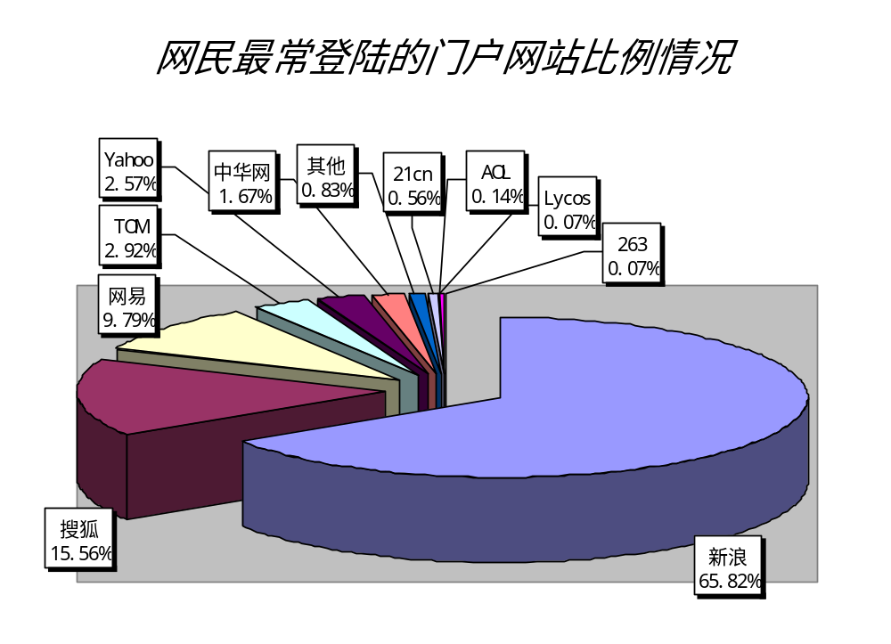
（二）网民最常登陆的专业网站：PConline是网民最常登陆的专业网站，其后，天极、中关村在线、硅谷动力、赛迪和小熊在线依次位居网民最常登陆的专业网站的二到六位。

调查结果表明，Pconline是网民最常登陆的专业网站，有27.51%的中选率，比第二名高了近十一个百分点。天极以16.24%的比例处于第二位。中关村在线、硅谷动力、赛迪、小熊在线依次分别居于三到六位，它们的中选率分别是：13.31%、11.1%、7.92%、7.27%。Pchome的中选率最低，在调查的网民中没有人选择。（具体参见下图）

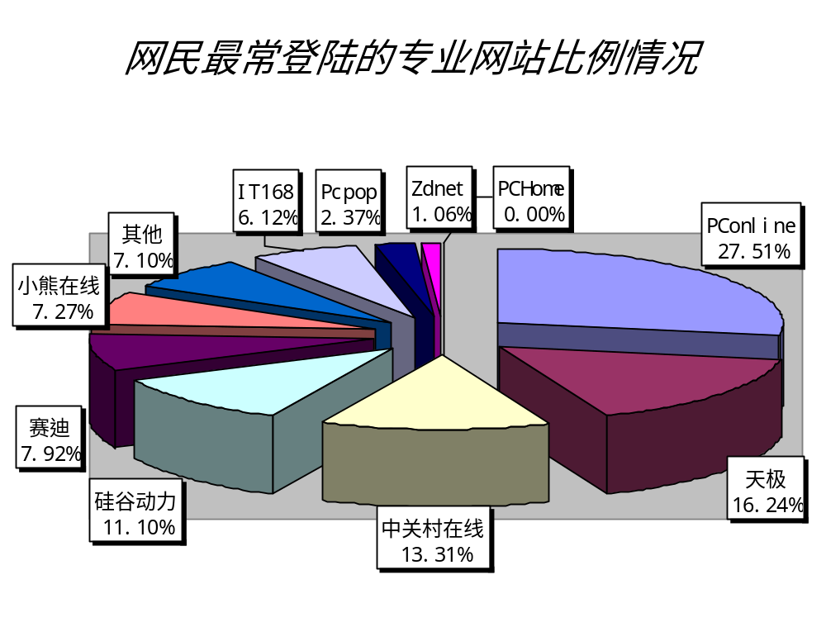

（三）最常访问的电子商务网站：易趣和卓越是网民最常访问的电子商务网站的前两位。

调查数据显示，有近三成的调查网民最常访问的电子商务网站是易趣，是电子商务网站中访问网民最多的。其次是卓越，有近两成的网民最常访问。
其他类别的网站有13.7%,居于第三位，这一类别无法确定具体的网站，所以，不考虑这一类别的话，八百伴和当当就居于第三、四位，分别有10.61%、9.4%的较高中选率。搜狐商城和贝塔斯曼以4.57% 和3.02%分别位居第五、六位。在2——3个百分点之间的网站从高到低依次是：8848、掏宝网和搜易得。相比较而言，亿唐、新D时尚超市和e国的网民中选率较低，只在两个百分点以内，特别是 e国只有0.07个百分点。（具体参见下图）

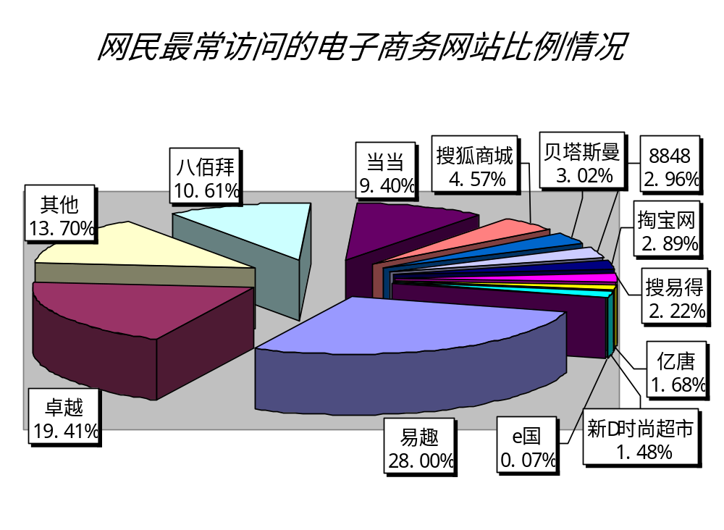

（四）网民最常使用的搜索引擎：有一半的网民最常使用的搜索引擎是Google，是最多网民使用的搜索引擎；其次是百度。Google和百度占据了近九成的搜索引擎网民使用份额。相比较而言，新浪和搜狐两大门户网站的搜索引擎，网民最常使用的中选率为零。

调查结果发现，有一半的网民最常使用的搜索引擎是Google，占据了搜索引擎的半壁江山。其次是百度，有37.81%的网民最常使用。这两者在搜索引擎上的网民市场中占了绝对的份额，有近九成的比例。
居于第三位的是3721，有8.22%的比例。而新浪和搜狐两大门户网站的搜索引擎使用情况却很低，相比较而言，在调查的网民中没有获得一个最常使用的中选率。（具体参见下图）

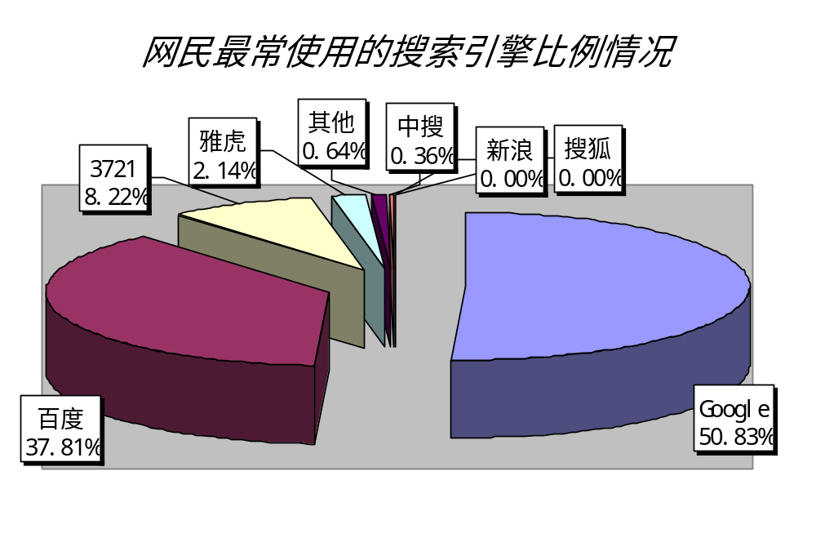

（五）网民最常运行（或关注）的网络游戏：联众是网民最常运行（或关注）的网络游戏，其后位居二、三位的是传奇和第九城市。

调查数据显示，联众是网民最常运行或（关注的）网络游戏，有28.41%网民选择。比第二位的高了近十三个百分点。传奇和第九城市位居二三位，中选率分别是15.64%和10.14%。
其他类别有7.66%的中选率，由于不确定具体的网络游戏名称，暂不作分析。这样，可以根据中选率的高低，划分为从高到低的六个方阵，有利于更清晰的分析：

第一方阵：联众；
第二方阵：传奇、第九城市；
第三方阵：浩方网游平台、魔兽争霸；
第四方阵：魔力宝贝、大话西游、可乐吧；
第五方阵：石器时代、神迹、天堂II；
第六方阵：A3、雅典娜、开天、英雄年代、辉煌、巨商
（具体参见下页图）

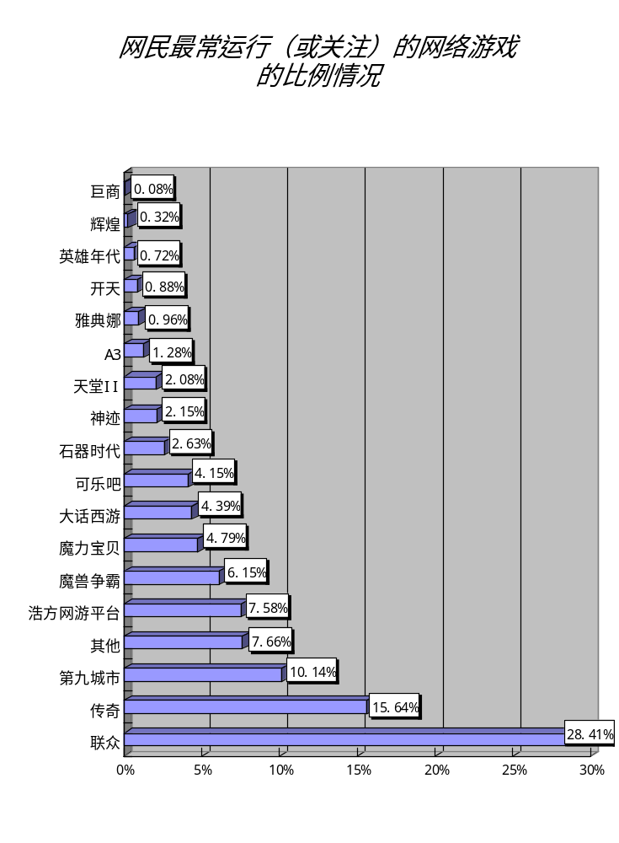

（六）网民最常用的即时信息服务：QQ独占鳌头，MSN紧随其后，这两者是即时信息服务的两大绝对品牌。

调查结果显示，有三分之二的网民最常使用的即时信息服务是QQ，是目前网民最广泛使用的即时信息工具。MSN有22.06%的网民最常使用，是仅次于QQ的第二大即时信息服务工具。这两者加起来的中选比例近九十个百分点，占据了即时信息服务绝对市场份额

网易泡泡和ICQ分别以 4.21%和3.05%居于三、四位，但与处在前两位的QQ和MSN还有较大的差离。（具体参见下图）

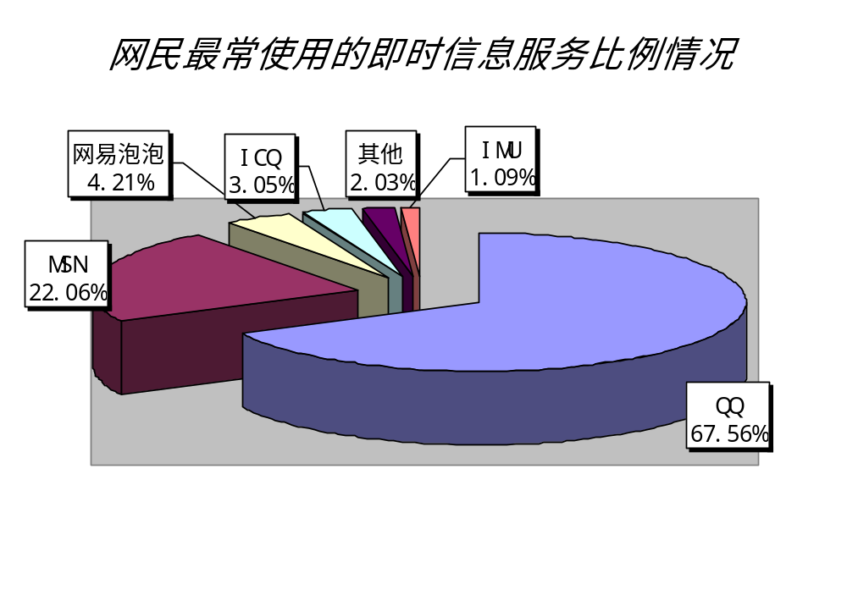

（七）网民经常使用的短信平台：对于网民经常使用的短信平台，新浪的网民使用人数最多；其次是腾讯；另外的两大门户网站网易和搜狐分别位列三、四位。

对于网民经常使用的短信平台，有36.02%的网民选择是新浪，位居第一位，比第二位多了十个百分点。处于第二位的是腾讯，获得了26.44%的网民中选率。
相比较于新浪，传统三大门户网站中另外两家的短信平台的网民经常使用比例显得偏低。网易以14.97%的中选率居于第三位，搜狐以10.33%的中选率居于第四位。
在调查列项中，空中网和上行下行居于最后，分别只有0.76%和 0.23%的网民中选率。（具体参见下图）

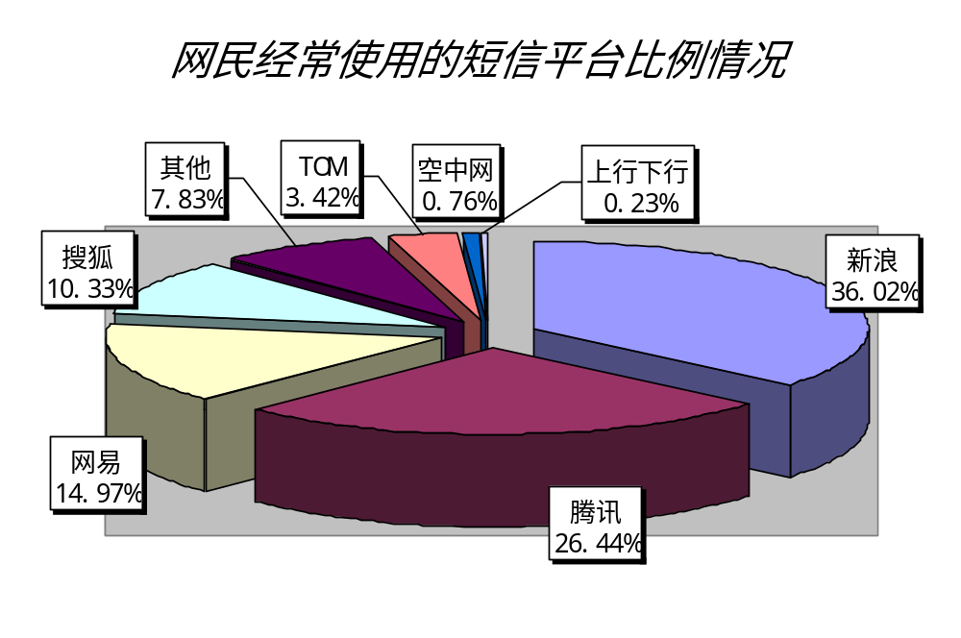

（八）网民常用的邮箱提供商：三大门户网站是网民最常用的邮箱提供商，其中最高的是新浪，网易和搜狐分列二、三位

数据统计结果显示，网民常用的邮箱提供商最多的是三大门户网站。有三成的网民常用新浪的邮箱，是最多网民使用的邮箱提供商；有22.72%的网民常用网易的邮箱，居于第二位；第三位是搜狐，有11.18%的网民常用其邮箱。
除了传统的三大门户网站占据前三位外，居于第四位的是雅虎，有8.39%的网民常使用其邮箱。位居雅虎后面的是hotmail、tom，分别有7.46%和5.66%的中选率。
在调查所列的项目中，居于最后两位的是263和中华网，它们的中选率分别只有2.44% 和1.15%。（具体参见下图）

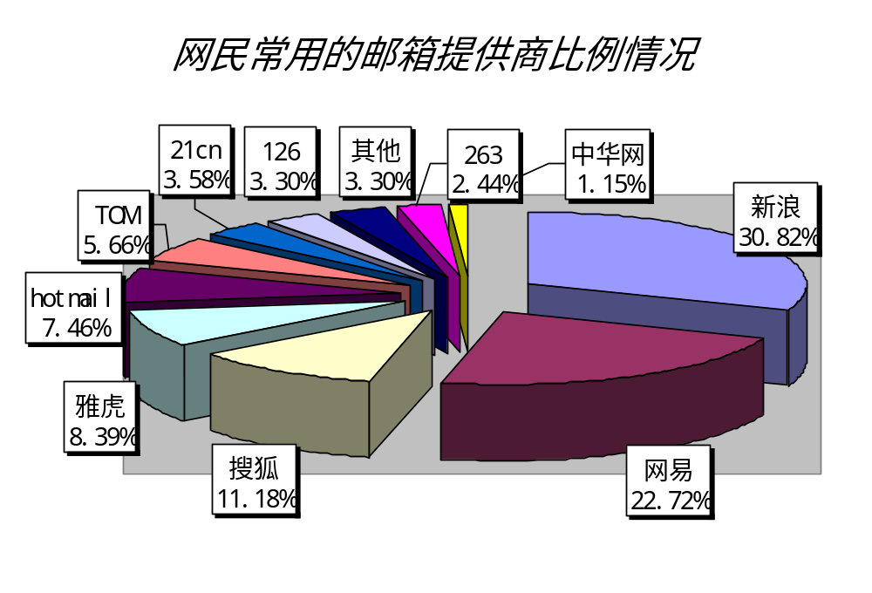

二、计算机产业的品牌使用情况

（一）网民拥有的（或喜爱的）电脑品牌：联想是最多网民拥有的（或喜爱的）电脑品牌；位居二、三位的是IBM和DELL。

调查数据显示，网民拥有的（或喜爱的）电脑品牌中，联想电脑最多，有37.49%的网民拥有（或喜爱）联想电脑。其后依次是IBM和DELL，分别有13.91%和11.97%的网民拥有（或喜爱）这两个品牌。
如果不考虑“其他”类别（6.38%），根据每个品牌中选率的级差，可以将调查所列的网民拥有的（喜爱的）电脑品牌划分为从高到低的六个方阵。
第一方阵：联想
第二方阵：IBM和DELL
第三方阵：方正、苹果、惠普
第四方阵：Acer、清华同方、TCL、神舟
第五方阵：浪潮、实达、清华紫光、长城、七喜、凌越、南方高科、王子
第六方阵：超群、大恒、先成
（具体参见下页图）
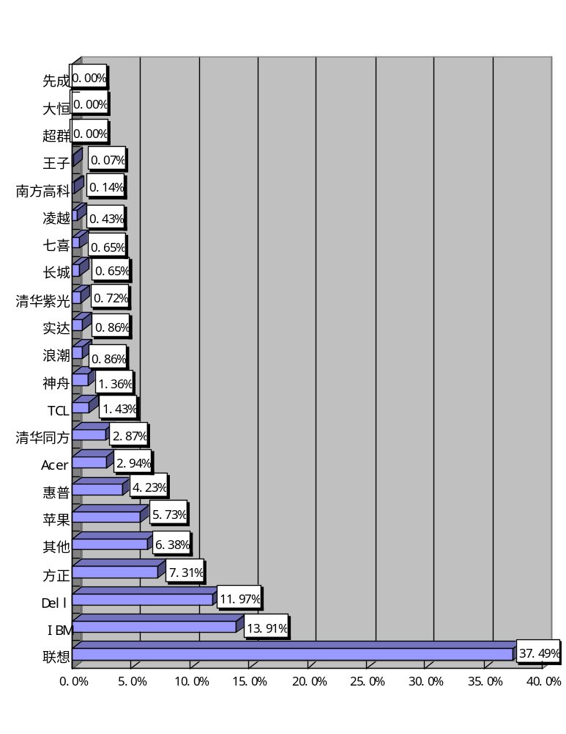

（二）网民拥有（或喜爱）的笔记本电脑品牌：IBM第一，华硕第二，DELL、联想、SONY依次分列三、四、五

调查结果显示，对于网民拥有（或喜爱）的笔记本电脑品牌，有26.62%的网民选择IBM，是最多网民选择的选项。分列二、三位的是华硕和DELL，分别有13.02%和9.68%网民选择这两个品牌。
同样，依据下面图中各个品牌中选率的高低显示出来的级差，可以将本次调查所列笔记本电脑品牌的网民拥有（或喜爱）情况分为七个方阵。
第一方阵：IBM；
第二方阵：华硕；
第三方阵：DELL、联想、SONY；
第四方阵：Acer、BenQ、东芝、惠普、三星、苹果；
第五方阵：方正、清华紫光、康柏、清华同方、TCL；
第六方阵：松下、STAMP、夏新、神舟、Intel架构、富士通、联宝、八亿时空、京东方、NEC、长城、夏普；
第七方阵：优派、NETBOOK BTO、凌越、伦飞、南方高科、三洋、腾龙、微星。（具体参见下页图）
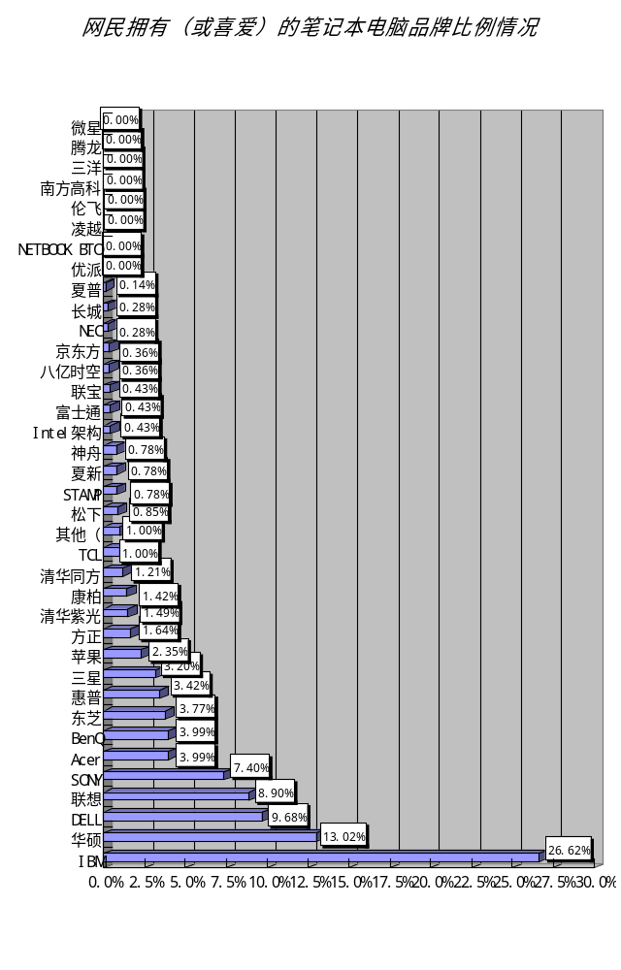
三、数码电子产品的使用与偏好

（一）网民最钟爱的手机品牌：国外品牌占据了绝对的优势；诺基亚是最多网民钟爱的手机品牌，有三成的网民最喜欢这一手机品牌；有近两成的网民最钟爱三星，居于网民最钟爱手机品牌的第二位

调查数据发现，诺基亚是最多网民钟爱的手机品牌，有三成的网民最喜欢这一手机品牌，领先第二名十个百分点。位居第二位的是三星，有19.25%的网民最钟爱这一手机品牌。摩托罗拉 、索尼爱立信、飞利浦分别以11.02%、6.14%和5.02%居于第三、四、五位。
同样，依据下面图中各个品牌中选率的高低显示出来的级差，可以将本次调查所列手机品牌的网民最钟爱情况分为七个方阵。
第一方阵：诺基亚；
第二方阵：三星；
第三方阵：摩托罗拉；
第四方阵：索尼爱立信、飞利浦；
第五方阵：LG、西门子、TCL、海尔、联想；
第六方阵：夏新、NEC、CECT、波导、SONY；
第七方阵：多普达、松下、海信、阿尔卡特、科健、三菱、中兴、康佳、东信、迪比特、熊猫、南方高科、三洋、首信、托普、大显。
（具体参见下图）

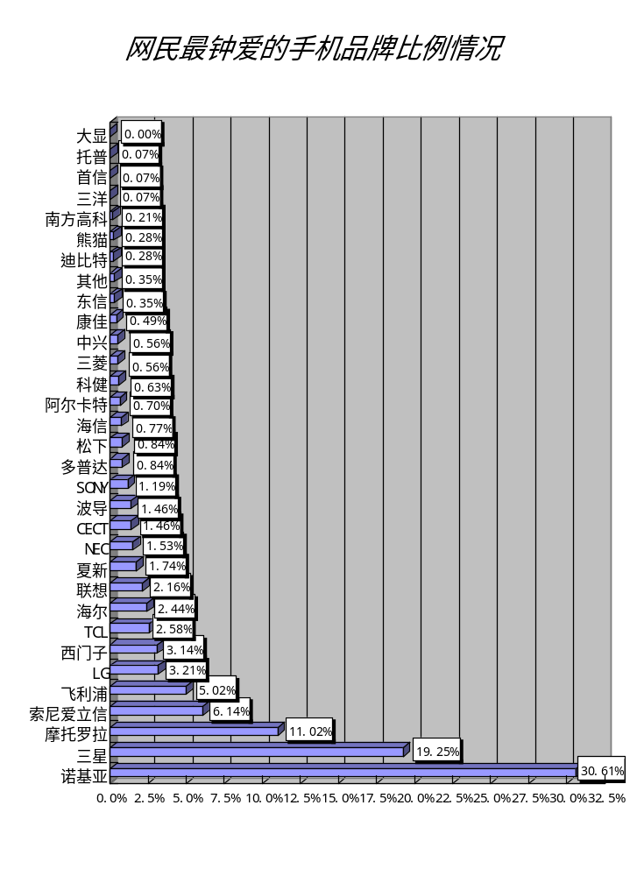

（二）网民首选的数码相机品牌：SONY、奥林巴斯、佳能是网民首选的三大数码相机品牌
调查结果显示，对于数码相机品牌，最多网民首选的是SONY，有29.37%的中选率。居于第二位的是奥林巴斯，有22.94%的中选率。佳能以17.17%居于第三位。
三星、柯达、尼康分别以8.23%、6.2%和4.47%居于第四、五、六位。其后依次是富士、理光和东芝。在调查所列的十二个数码相机品牌中，松下、柯尼卡美能达、卡西欧的网民首选率最低，分别只有：1.52%、1.01%和0.94%。（具体参见下图）
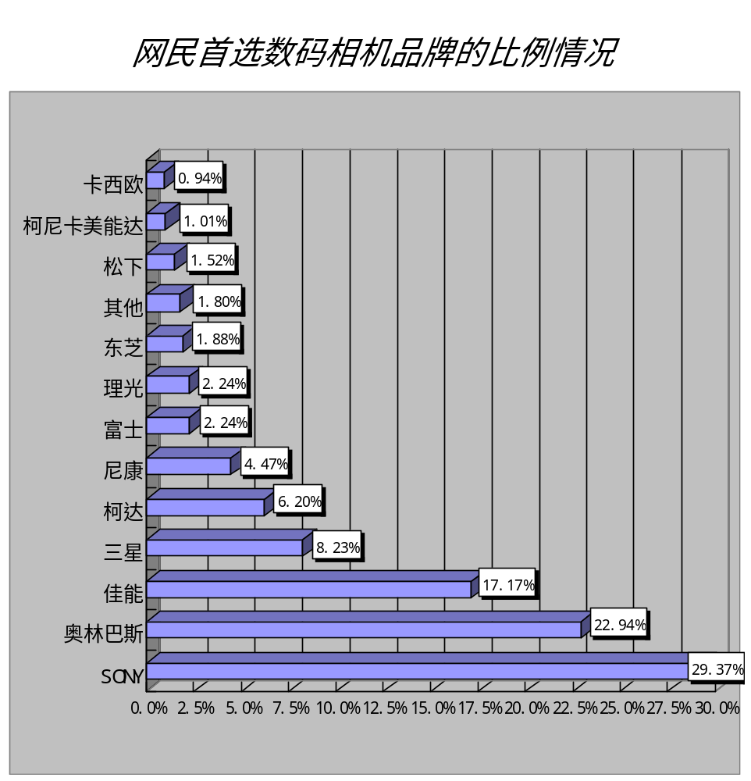

（三）最喜欢的数码摄像机品牌：有一半多的网民最喜欢的数码摄象机品牌是索尼，三星和佳能分局二、三位

调查结果显示，索尼是网民最喜欢的数码摄象机品牌，有55.71%的网民喜欢率，占了数码摄象机品牌喜欢情况的大部分份额，远远高于其他品牌，比第二位的高了四十多个百分点。居于第二位的是三星，有14.33%的网民喜欢率。佳能以12.74%居于第三位。
所列调查项目中，JVC、松下、夏普分别获得了8.39% 、4.2%和2.46%的喜欢选择率，居于第四、五和六位。三洋在调查的七个类别中的网民喜欢选择率最低，只有0.14%。（具体参见下图）

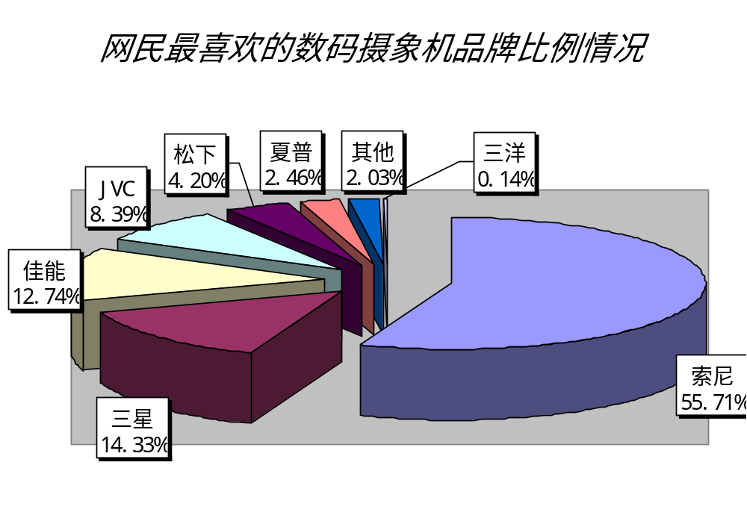

（四）网民最常用的（或最想使用的）PDA品牌：SONY和联想是网民最常用的（或最想使用的）PDA品牌
调查结果表明，SONY和联想分别获得了18.58%和16.37%的网民最常用的（或最想使用的）PDA品牌的中选率，位列前两位。其后是惠普、爱国者和华硕，三者的中选率非常接近，分别以12.09%、11.95%和11.87%居于第三、四、五位。
DELL和Acer分别获得了8.92%和7.3%的中选率，位列六、七位。在调查的十一个品牌中，靠后的几个品牌分别是快译通、东芝、优派，分别的中选率是：5.31%、3.47%和0.96%的中选率，而富士通是获得最低网民选择率的品牌，只有0.44%.（具体参见下图）

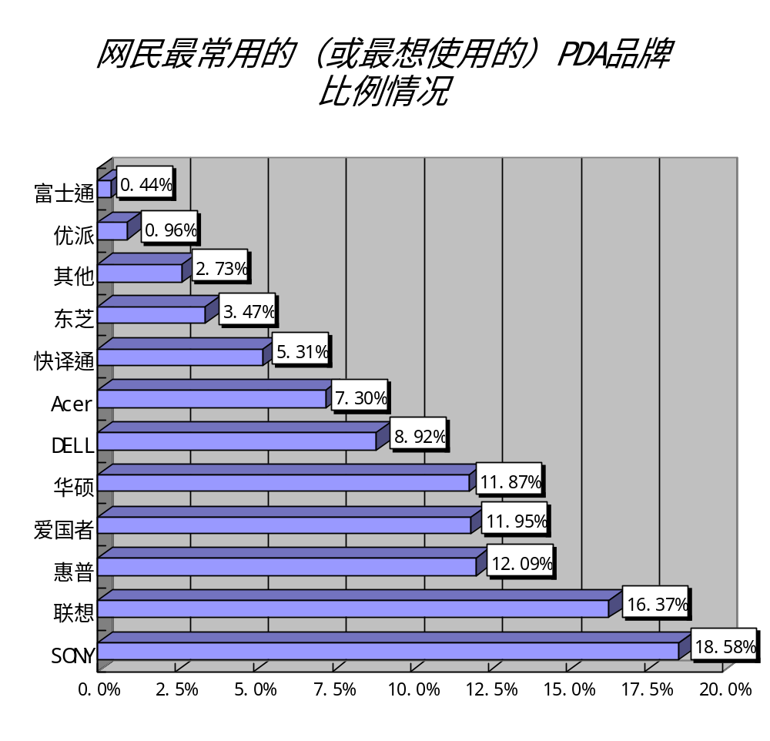

（五）网民使用的（或打算购买的）MP3品牌：爱国者是最多网民使用的（或打算购买的）的MP3品牌，其次是三星和SONY。

调查结果显示，对于网民使用的（或打算购买的）MP3品牌，有23.56%的网民选择爱国者，是最多网民选择的品牌。其次是三星和SONY，分别有16.87%和15.35%的网民选择率。从下面的的图表可以清楚的看出网民的选择分成了四个明显的级差，形成了五个方阵。
第一方阵：爱国者；
第二方阵：三星、SONY；
第三方阵：苹果、联想
第四方阵：LG 、CREATIVE、郎科；
第五方阵：神州数码、方正朝华、We Wa!、纽曼、MPIO、现代、韩流、信利、Vion、优动
（具体参见下图）

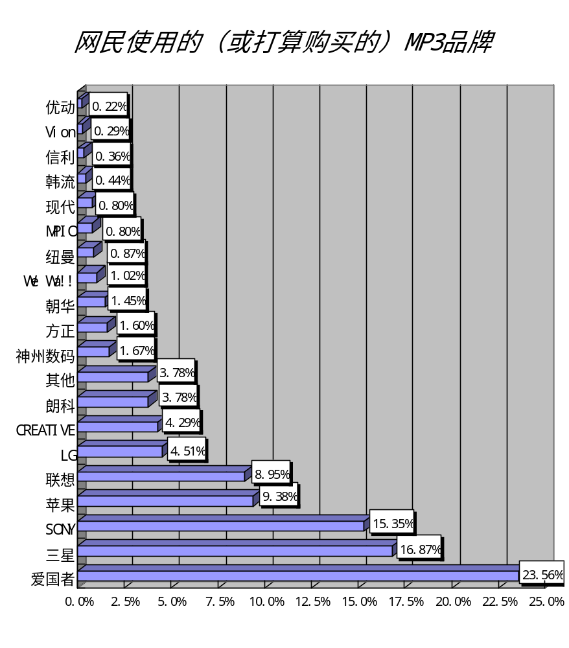

（六）网民最喜爱的MD品牌：近三分之二的网民最喜爱的MD品牌是SONY

调查结果显示，网民最喜爱的MD品牌是SONY，获得了近三分之二的网民的选择。松下位列第二，获得了17.15%的网民中选率。夏普的网民最喜爱中选率为9.29%。VICTOR在所列的四个调查品牌中的网民最喜爱中选率最低，只获得了3.3%的网民选择。（具体参见下图）

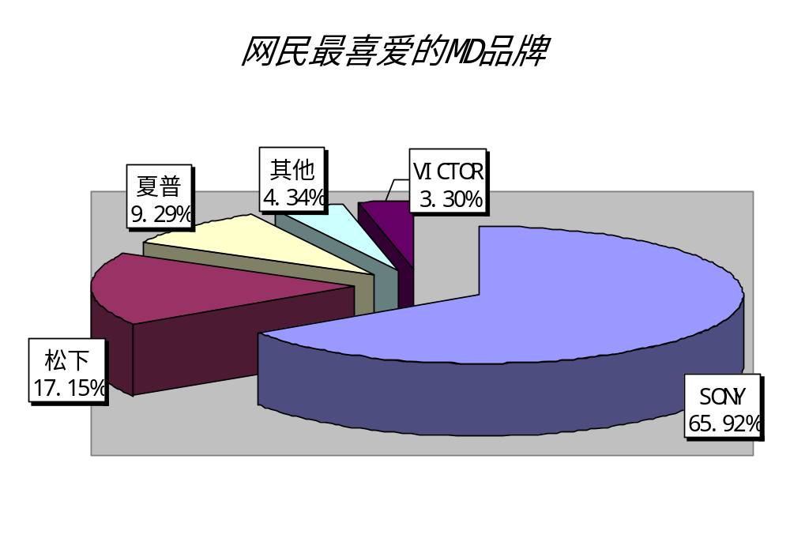

四、电信产品

网民使用的接入服务：三分之一网民使用的接入服务是长城宽带，其次是CNC，有四分之一的网民使用。

对于电信通信方面的产品，本次只设计了关于接入服务的一个问题进行调查。调查结果发现，最多网民使用的接入服务是长城宽带，有三分之一的网民使用。其次是CNC，有四分之一的网民使用。
263、歌华宽带、95963、蓝波宽带分别获得了9.18%、2.1%、2.1%和0.31%的选择率，排在调查所列的六项品牌的后四位。
值得注意的是“其他”项有28.02%的选择率，也就是说在除了调查所列的六项接入服务品牌外，还有别的品牌有较高的网民使用率。（具体参见下图）

